伊春市第二中学高二学年期中考试生物试卷
考试时间：90分钟
一、选择题（本题共有30个小题，每小题2分共60分，每个小题只有一个选项符合题意）

1．细胞学说建立于19世纪，是自然科学史上的一座丰碑。它揭示了( )
A.生物体结构的统一性 B.生物多样性的原因
C.生物与非生物的区别 D.细胞分化的根本原因
2．下列有关原核生物的描述，错误的是( )
A.没有核膜，遗传物质集中的区域被称为拟核
B.蓝藻是自养生物，因为其叶绿体可进行光合作用
C.细菌有细胞壁，但其成分与植物细胞壁的成分不同
D.DNA为裸露的环状分子，具有双螺旋结构
3．“河南蜱虫叮咬事件”的元凶锁定为一种新型的布尼亚病毒，卫生部组织专家制订了“人感染新型布尼亚病毒诊疗方案”，下列有关布尼亚病毒的说法正确的是( )
A.没有成形的细胞核，但有核糖体 B.遗传物质为DNA和RNA
C.为非细胞生物 D.无细胞壁，有细胞膜
4.自然界中生物的种类繁多，下列有关说法不正确的是( )
A.菌类绝大多数是异养型 B.细胞生物一定都含有核糖体
C.单细胞生物都是原核生物 D.酵母菌有线粒体，但也可进行无氧呼吸
5.下表所示是两种细胞所具有的特征。根据表格中给出的特征分析，下列说法不正确的是( )
特征 | 细胞Ⅰ | 细胞Ⅱ
细胞壁 | 有 | 有
WWW.ziyuanku.com核糖体 | 有 | 有
Ziyuanku.com成形的细胞核 | 无 | 有
光合作用 | 有 | 无
细胞呼吸 | 有 | 有
A.细胞Ⅰ是原核细胞，可能是蓝藻
B.细胞Ⅱ是真核细胞，可能是植物的根尖细胞
C.两种细胞的细胞壁具有相同的组成成分
D.细胞Ⅰ没有线粒体
6.细胞的统一性体现在( )
①细胞都有相似的基本结构，如细胞膜、细胞质 ②真核细胞的细胞核内有染色体，原核细胞无染色体，但有拟核，其中都含有DNA ③真核细胞多种多样，原核细胞多种多样，而真核细胞和原核细胞又不一样
A.① B.② C.①② D.①②③

7.若用同一显微镜观察同一标本4次，每次仅调整目镜、物镜或细准焦螺旋，结果如下图所示。试问其中视野最暗的是( )
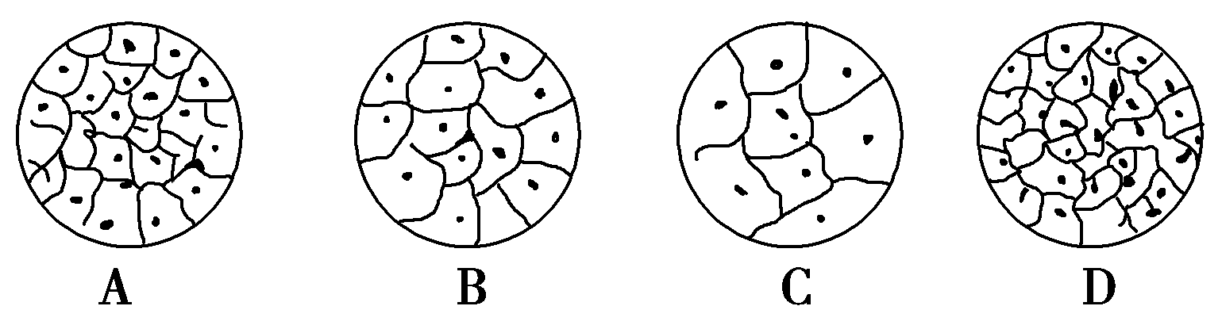
8.使用普通光学显微镜观察水中微生物，若发现视野中微生物如图甲方向游走，请问你应该使载玻片按图乙的哪个方向移动，才能保证这一生物一直处于视野中（ ）
A.甲 B.乙 C.丙 D.丁
9.如下图所示，a、b、c、d为物镜和目镜长度，e、f为观察物像清晰时物镜与标本之间的距离大小。要获得最大放大倍数的观察效果，其正确组合是( )
A．ace B．bde C．bce D．bdf
10.某位同学使用光学显微镜观察切片，当用低倍镜看清楚后，转换成高倍镜却看不到或看不清原来观察到的物体。下列罗列了可能的原因，其中错误的是（ ）
A.被观察的物体未处于视野的中央 B.切片倒置，盖玻片位于载玻片的下方
C.转换高倍镜时未更换目镜镜头 D.低倍镜和高倍镜的焦点不在同一平面
11.C、H、N三种元素在人体的化学成分中，质量分数共占73%左右(占细胞干重的百分比)，而在岩石圈的化学成分中，质量分数不到1%，这一事实说明( )
A.生物界与非生物界具有相似性 B.生物界与非生物界具有统一性
C.生物界与非生物界具有差异性 D.生物界和非生物界的本质完全相同
12.下列有关组成细胞的元素和化合物的说法，错误的是( )
A.主动运输机制有助于维持细胞内元素组成的相对稳定
B.Ca、Mg、Fe、Mn、Zn、Cu、B、Mo等是组成细胞的微量元素
C.细胞膜上的蛋白质分子可在细胞膜外侧与糖类结合形成糖蛋白
D.脱氧核糖核酸彻底水解的产物是磷酸、脱氧核糖和含氮碱基
13.下列关于无机盐的叙述，错误的是( )
A.缺铁性贫血是因为体内缺乏铁，血红蛋白不能合成
B.细胞中的无机盐大多数以化合物的形式存在，如CaCO₃构成骨骼、牙齿
C.Mg是叶绿素的成分之一，缺Mg影响光合作用
D.哺乳动物血液中缺少钙离子，会出现抽搐等症状
14.下列有关实验的叙述中，正确的是( )
A.脂肪的鉴定实验中需用显微镜才能看到被苏丹Ⅳ染成橘黄色的脂肪滴
B.马铃薯块茎中含有较多的糖且接近于白色，可用于可溶性还原糖的检测
C.使用斐林试剂时要先把0.1 g/mL的NaOH溶液和0.01 g/mL的CuSO₄溶液混合均匀
D.用鸡蛋清作原料鉴定蛋白质时，应将鸡蛋清稀释成蛋白质稀释液
15．现提供可配制斐林试剂的溶液：甲液(0.1 g/mL的NaOH溶液)、乙液(0.05 g/mL的CuSO₄溶液)以及蒸馏水，如果充分利用上述试剂及必需的实验用具，可检测出下列哪些物质( )
①葡萄糖 ②蔗糖 ③胃蛋白酶 ④RNA
A.只有① B.①和② C.①和③ D.②③和④
16.在还原糖、脂肪、蛋白质的检测实验中，最佳的一组实验材料是( )

①甘蔗的茎 ②油菜籽 ③花生种子 ④梨 ⑤甜菜的块根 ⑥豆浆
⑦鸡蛋清
A.④②⑥ B.⑤③⑦ C.①②⑥ D.④③⑥
17.下面关于蛋白质分子结构和功能的叙述，正确的是( )
A.氨基酸种类、数量和排列顺序相同的蛋白质功能可能不同
B.由n条肽链组成的蛋白质，含有氨基和羧基各n个
C.组成蛋白质的氨基酸之间可按不同方式脱水缩合
D.高温会使蛋白质变性，因此煮熟的食物不易被人体消化
18.蛋白质是生命活动的主要承担者，下列关于蛋白质的叙述，错误的是( )
A.不是所有细胞器都含有磷脂，但所有细胞器均含有蛋白质
B.核糖体是所有细胞生物所共有的细胞器，这间接体现了蛋白质的重要作用
C.真核细胞中蛋白质合成后均需要经内质网、高尔基体加工
D.蛋白质可以行使催化、调节、免疫、运输等功能
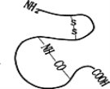
19.如图表示一个由153个氨基酸残基构成的蛋白质分子。下列叙述正确的是( )
A.该分子中含有152个肽键
B.参与构成该分子的氨基酸中至少有1个氨基酸含2个羧基，1个氨基酸含2个氨基
C.该分子中有1个氨基酸残基含硫
D.该分子彻底水解将产生153种氨基酸
20.朊病毒蛋白(PrP)有两种构象：一种是PrPc，一种是PrPsc，其性质对比如表所示：
项目 | PrPc | PrPsc
空间结构 | 螺旋为主 | 折叠为主
溶解度 | 高 | 低
致病性 | 不致病 | 致病
肽链氨基酸排列顺序 | 相同 | 相同
由此可以推知控制合成这两种蛋白质的基因核苷酸排列顺序以及它们表现出不同性质的原因分别是( )
A.不相同；溶解度不同 B.不相同；氨基酸组成的种类不同
C.可能相同；空间结构不同 D.可能相同；组成氨基酸的数量不同WWW.ziyuanku.com
21.已知丙氨酸的R基是—CH₃，某多肽链的氨基酸顺序为：甲硫氨酸—甘氨酸—丙氨酸—甘氨酸—苯丙氨酸—缬氨酸，如果脱掉丙氨酸残基。下列叙述不正确的是( )
A.脱下来的丙氨酸的分子式是C₃H₇O₂N
B.所得所有产物相对分子质量总和比原多肽减少36
C.所得所有产物的游离氨基数目比原多肽增加2个
D.脱去丙氨酸后，一个甘氨酸含有游离氨基、一个甘氨酸含有游离羧基
22.下列物质或结构中含胸腺嘧啶“T”的是( )
A．蓝藻 B．烟草花叶病毒 C．ATP D．DNA聚合酶
23.下列关于糖的叙述，正确的是( )
A.葡萄糖和果糖分子均有还原性
B.葡萄糖和麦芽糖可被水解
C.构成纤维素的单体是葡萄糖和果糖
D.乳糖可以被小肠上皮细胞直接吸收
24.对组成细胞和生物体的有机物的描述中，正确的是( )
A.1分子ATP脱去两个磷酸基团可形成1分子腺嘌呤核糖核苷酸
B.性激素与生长激素都能与双缩脲试剂作用呈现紫色
C.细胞核内的核酸只含脱氧核糖，细胞质中的核酸只含核糖
D.葡萄糖、乳酸、氨基酸依次是光合作用、细胞呼吸、基因翻译的产物
25.人体某种有机物只含有C、H、O三种元素，下列叙述中正确的是( )
A.与细胞膜的组成无关 B.不能作为能源物质为人体的生命活动提供能量
C.不是构成核酸的成分 D.可能对维持体温的相对恒定具有重要作用
26.如图表示人体内两种重要化合物A和B的化学组成关系，相关叙述中错误的是( )
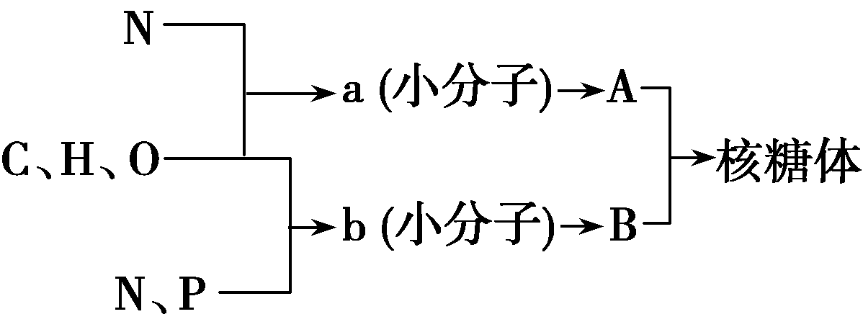
A.人体中构成B的元素只有图示5种，构成A的元素除图示外还有Fe、S等
B.ATP脱去2个磷酸基团后可作为B的基本组成单位之一
C.B彻底水解产生的单糖，可与半乳糖脱水缩合成乳糖
D.由a形成A、b形成B的过程中均有水生成

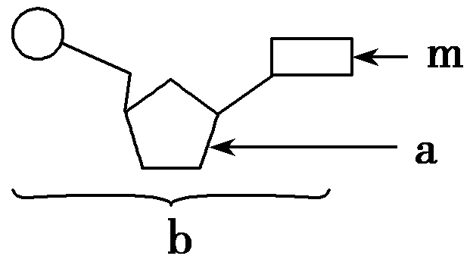
27.如图表示化合物a和m参与化合物b的构成情况，下列叙述不正确的是( )
A.若m为腺嘌呤，则b可能为腺嘌呤核糖核苷酸
B.在噬菌体、烟草花叶病毒体内b均为4种
C.若a为核糖，则ADP脱去一个磷酸后，可形成b
D.若a为脱氧核糖，则由b构成的核酸可存在于HIV病毒中
28.关于生物膜的叙述，不正确的是( )
A.生物膜都含有脂质和蛋白质 B.生物膜都具有选择透过性
C.生物膜都具有一定的流动性 D.生物膜只存在于真核细胞中
29.下图表示细胞膜的亚显微结构，其中a和b为物质的两种运输方式，下列叙述正确的是( )
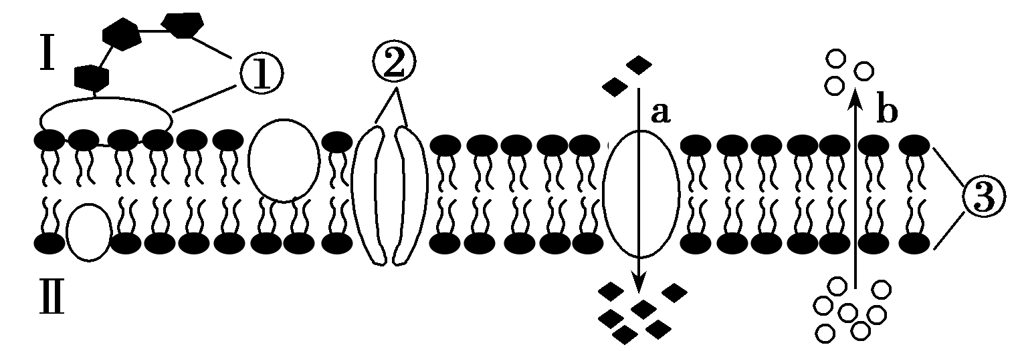
- 细胞膜功能的复杂程度主要由③决定
B.神经细胞膜上识别递质的是①
C.b可表示肌细胞从组织液中吸收氧气
D.细胞膜的选择透过性与②有关，与③无关
30.如图表示动物细胞间相互识别、相互反应和相互作用的机制，则与该机制相符的是( )
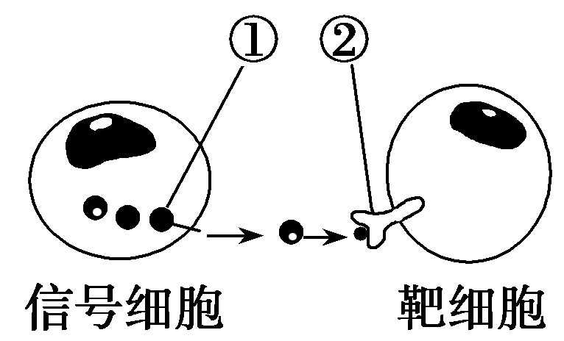
A.信号细胞与靶细胞膜上一定都有受体
B.①一定通过胞吐进入组织液
C.若靶细胞为神经细胞，②一定为通道蛋白
D.若信号细胞为胰岛B细胞，则靶细胞一定为肝细胞

二．非选择题（6道题，每空1分，共40分）
1．细胞是生物体的基本结构和功能单位，而自然界中生物种类繁多，就所学生物知识回答以下问题：
(1)下列生物中，与引起“发热伴血小板综合征”的“新型布尼亚病毒”病原体无明显区别的是________。(填序号)
①大肠杆菌 ②发菜 ③蓝藻 ④酵母菌 ⑤霉菌 ⑥HIV ⑦水绵
⑧SARS病原体 ⑨细菌
(2)研究人员对分别取自3种不同生物的部分细胞(甲、乙、丙)进行分析、观察和实验，获得的结果如下表(表中“√”表示“有”，“×”表示“无”)。
 | 核膜 | 光合作用(能否) | 核糖体 | 细胞壁
甲 | √ | √ | √ | √
乙 | √ | × | √ | ×
丙 | × | √ | √ | √
①甲、乙、丙3种细胞最可能取自哪类生物？________(对应甲乙丙顺学填写编号)
A.洋葱 B.兔子 C.蘑菇 D.蓝藻
②细菌的细胞结构(下图一)和洋葱表皮细胞结构(下图二)在光学显微镜下比较，最主要的区别是___________________________________________，这说明细胞具有________性。
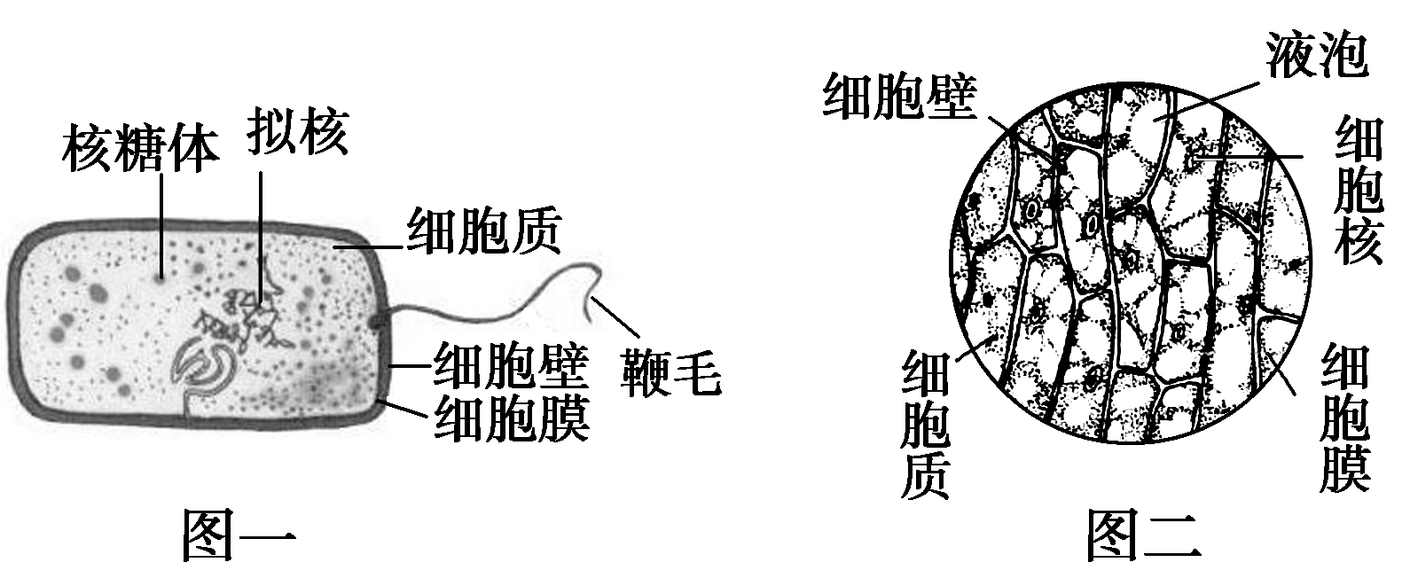
2．甲图表示有关蛋白质分子的简要概念图；乙图表示某三十九肽中共有丙氨酸(R基为—CH中·华.资*源%库 ziyuanku.com₃)4个，现去掉其中的丙氨酸得到4条长短不等的多肽。据图回答下列问题：
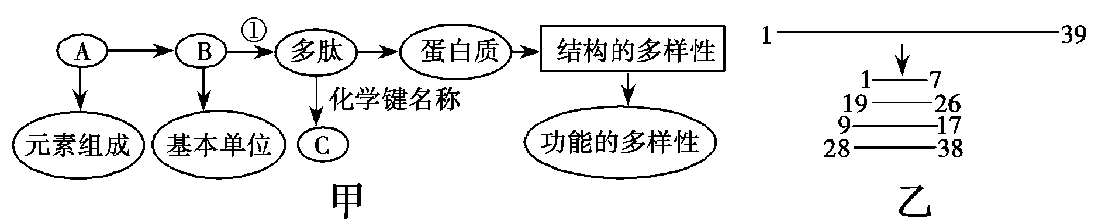

(1)甲图中A的元素组成为________， C是________。
(2)蛋白质的结构具有多样性，从蛋白质自身分析，原因有氨基酸的______________不同，以及蛋白质的____________千变万化。从根本上分析，是因为________________。
(3)乙图中，三十九肽被水解后肽键数量减少________个，氨基和羧基分别增加________个，O原子减少________个。
3.下图表示的是细胞中含有的4种有机物的结构与功能。请据图回答：
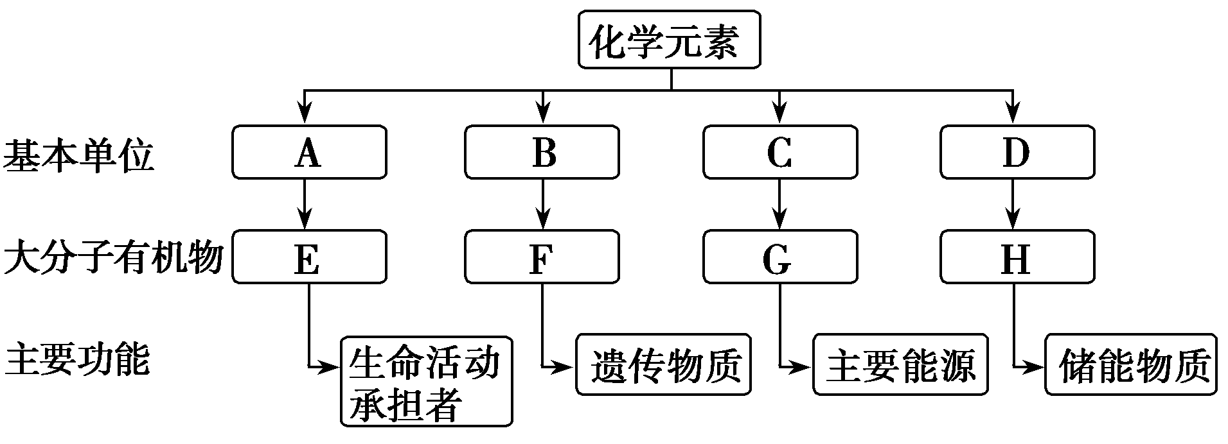
(1)图中F是________，B有________种。
(2)图中C是________，G在植物体内主要是________，在动物体内主要是________。
(3)图中H是________。中/华-资*源%库
(4)仅有E、F两种物质构成的生物属于生命系统吗？________(填“是”或“否”)
(5)由C构成的仅存在于植物细胞的结构物质是________。
4．浙江大学农学院喻景权教授课题组研究发现，一种植物激素——油菜素内酯能促进农药在植物体内的降解和代谢。用油菜素内酯处理后，许多参与农药降解的基因(如P450基因和红霉素抗性基因)表达和酶活性都得到提高，在这些基因“指导”下合成的蛋白酶能把农药逐渐转化为水溶性物质或低毒甚至无毒物质，有的则被直接排出体外。某课题组进一步进行了如下的实验操作，请回答下列问题。
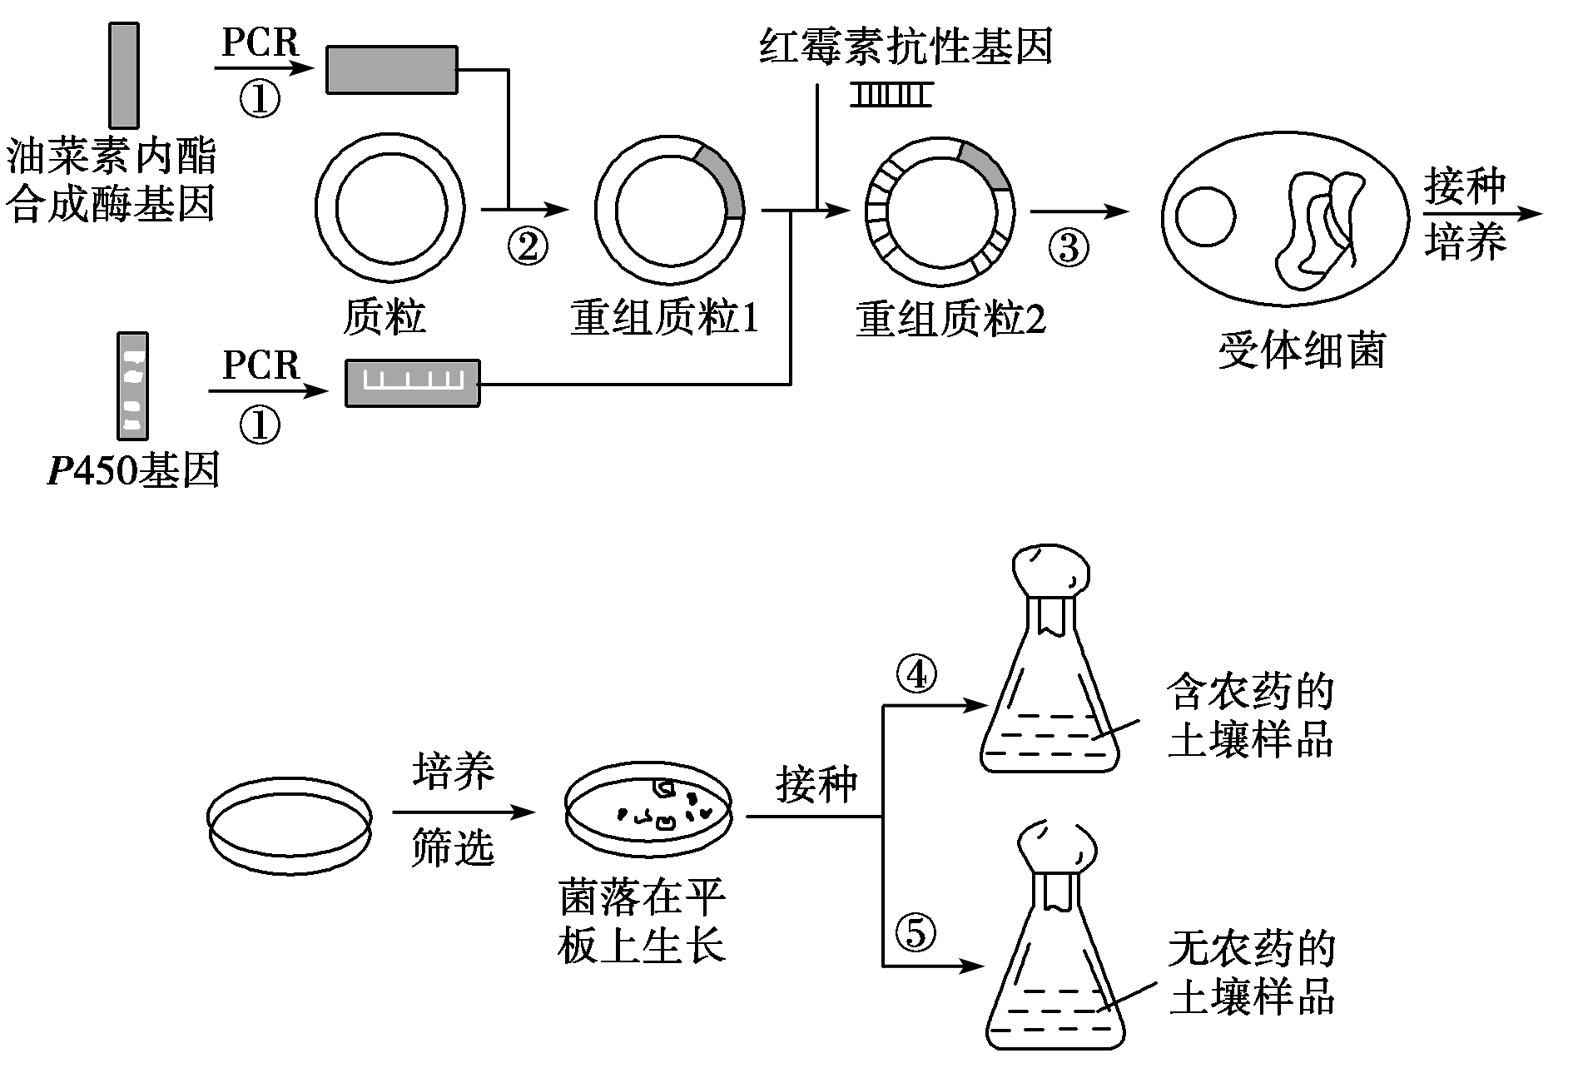
(1)步骤①用PCR技术扩增基因时用到的耐高温酶通常是指________；步骤②用到的酶有________。
(2)图中导入重组质粒的方法是________，在导入之前应用________处理受体细菌。
(3)PCR技术的原理是 ；在培养基中加入________可将含有目的基因的细胞筛选出来。

5．2013年12月20日，美国《细胞》杂志发布，中国科研团队在国际上率先完成了“单个卵细胞的高精度基因组测序”，该技术或可将试管婴儿的活产成功率从30%提至60%，并检测与遗传疾病有关的DNA序列变异，降低帕金森氏综合征等疾病遗传到下一代的风险。
(1)“试管婴儿”技术与克隆人本质的区别是前者为________生殖方式。
(2)获得“试管婴儿”需要的胚胎工程技术有________________、________和胚胎移植等。胚胎移植通常要将胚胎培养到________阶段。理论上要得到“同卵双胞胎”，采用的技术是________。
(3)在医学上可用________细胞来治疗帕金森氏综合征。该细胞是由________________中分离出来的一类细胞。
中·华.资*源%库 ziyuanku.com

6.如图是植物体细胞杂交过程示意图，如果A、B植物均为二倍体，据图分析回答：
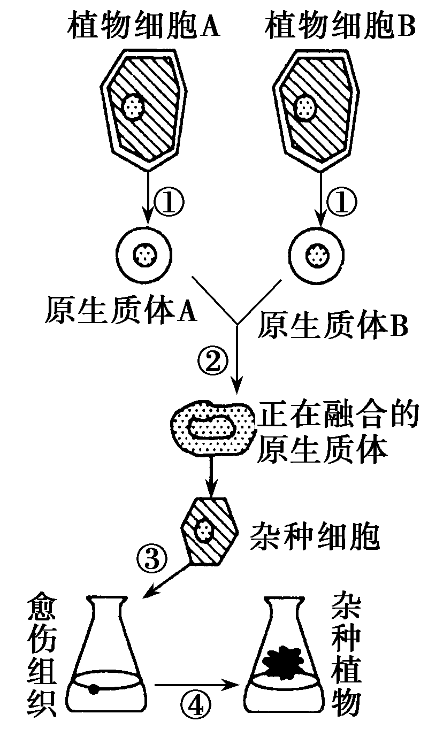

(1)图中所示过程的原理有：________________。
(2)图中的①过程是_______________________。
(3)植物体细胞融合成功的标志是__________________________，其产生与细胞内________(细胞器)有关。
(4)③和④过程分别是________和________的过程。
(5)该技术的最显著优势是： 。
高二期中考试生物答案
一、选择题（30道题，每题2分，共60分）
1 | 2 | 3 | 4 | 5 | 6 | 7 | 8 | 9 | 10
A | B | C | C | C | C | C | C | B | C
11 | 12 | 13 | 14 | 15 | 16 | 17 | 18 | 19 | 20
C | B | B | D | C | D | A | C | B | C
21 | 22 | 23 | 24 | 25 | 26 | 27 | 28 | 29 | 30
B | A | A | A | D | C | D | D | B | A

二、非选择题（6道题，每空1分，共40分）
1.(1)⑥⑧
(2)①A、B、D ②大肠杆菌无以核膜为界限的细胞核，洋葱表皮细胞有以核膜为界限的细胞核 差异
2.(1)C、H、O、N 肽键
(2)种类、数量和排列顺序 空间结构 DNA的多样性
(3)7 3、3 1
3.(1)DNA 4 (2)葡萄糖 淀粉 糖原 (3)脂肪 (4)否 (5)纤维素
4.(1)热稳定DNA聚合酶（或Taq酶） 限制酶和DNA连接酶 (2)转化法 氯化钙溶液
(3)DNA的复制（或DNA分子的复制） 红霉素
5.(1)有性
(2)早期胚胎培养 体外受精 (此两空的答案可以互换)
桑椹胚或囊胚 胚胎分割
(3)胚胎干(ES、EK) 早期胚胎或原始性腺
6.(1)细胞膜具有流动性、植物细胞具全能性
(2)制备原生质体(去除细胞壁)
(3)形成新的细胞壁 高尔基体
(4)脱分化 再分化 Ziyuanku.com
(5)克服远缘杂交不亲和的障碍

